Муниципальное автономное образовательное учреждение
Средняя общеобразовательная школа № 22

КОЛЛЕКТИВНЫЙ ПРОЕКТ
в рамках внеурочной деятельности
«Мы вместе»

«О ЧЕМ МОЖЕТ РАССКАЗАТЬ БИБЛИОТЕКА»

Проект выполнили
учащиеся 5 «Б» класса
МАОУ «СОШ № 22»
Руководитель проекта
Евфиц О.В.

г.Череповец
2020-2021 учебный год
Содержание

Введение
Теоретическая часть
1. Что такое библиотека?
1.1. Для чего нужны библиотеки?
1.2.Кто такой библиотекарь и каковы его функции?
2. Когда появились библиотеки?
3.Какие правила должен соблюдать читатель в библиотеке?
Практическая часть
4. Детская библиотека МАОУ «СОШ №22»
4.1. Библиотекарь
4.2. Абонемент
4.3. Расположение книг по разделам
4.4. Как найти нужную книгу
4.5. Содержание книги
4.6. Тематические выставки в библиотеке
Вывод

Введение

На уроках литературного чтения наш класс узнал много интересного о библиотеках, но всё узнать на уроке невозможно. И мы решили провести исследовательскую работу: узнать, какие ещё тайны хранит библиотека.
Цель проекта: развить потребность в регулярном посещении библиотеки, систематическом чтении, соблюдении правил пользования библиотекой, способствовать развитию интереса к чтению, любви к хорошей книге.
Задачи проекта:
- узнать, что такое библиотека;
- узнать, когда появились библиотеки;
- познакомиться с загадками школьной библиотеки.
Объект исследования: Детская библиотека МАОУ «СОШ №22».
Предмет исследования: о чем может рассказать библиотека.
Изучаемые вопросы:
Мы пошли в детскую библиотеку, чтобы получить нужную нам информацию по интересующим нас вопросам:
- Какие энциклопедии, справочники и периодические издания есть в библиотеке?
- В какой книге можно найти информацию об истории хранения книг? Как расположены книги (в алфавитном порядке или по тематическим разделам)?
- Как можно найти нужную книгу?
- Где можно получить информацию о содержании книги?
- Какие тематические выставки были в библиотеке?

Теоретическая часть

Что такое библиотека?

Слово «библиотека» греческого происхождения. «Библос» означает «книга», «теке» - «склад, хранилище».
Библиотека — это место где хранится огромное количество книг. И любую из этих книг можно взять домой и прочесть, но только потом ее придется вернуть. Причем вернуть её надо в том виде, в котором ты её брал. То есть не стоит в этой книге рисовать или выдергивать страницы.
Обычно в помещении библиотеки расположены стеллажи и полки, на которых ровными рядами выстроены книги. Причём каждая книга должна занимать, строго своё место, чтобы её легко можно было найти. В библиотеке есть специальный алфавитный каталог, в котором каждый читатель быстро и легко находит нужную ему литературу, главное знать автора и название книги.
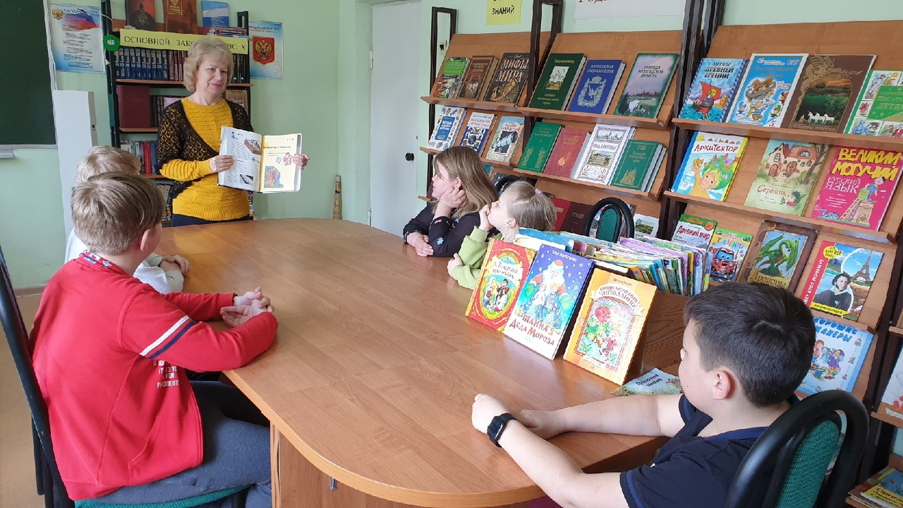
Библиотеки бывают:
- Публичные библиотеки - обеспечивают читателей наиболее популярными изданиями.
- Специальные библиотеки - собирают издания определённого типа (нотные издания, книги для слепых) или определённой тематики.
- Научные библиотеки - это библиотеки, обеспечивающие развитие науки.
- Школьные библиотеки - нацелены, главным образом, на обеспечение учащихся литературой, необходимой для учебного процесса.

Когда появились библиотеки?

Библиотеки впервые появились на древнем Востоке приблизительно в 2 500 году до н. э.
Обычно первой библиотекой называют собрание глиняных клинописных табличек.
Еще жители Древней Месопотамии писали на глиняных дощечках с помощью тонкой палочки, которая называлась «клин», а способ их письма назывался клинописью. Дощечки обжигали, а самые ценные помещали в специальные конверты из глины, чтобы не портились. Археологи нашли тысячи таких дощечек, которые хранились во дворцах и были рассортированы в зависимости от их тематики.
Библиотеки Древнего Египта находились в храмах: их охраняли священники. Египтяне писали на папирусе, который затем сворачивали в рулон вокруг палки с наконечником и хранили в сундуках или на полках.
Крупнейшим центром античной книжности стала Александрийская библиотека. В ней хранилось более 700 000 (семисот тысяч) свитков папирусов. Древние римляне первыми догадались строить публичные библиотеки. Музей и большая часть Александрийской библиотеки были уничтожены приблизительно в 270 году нашей эры.
В Средние века очагами книжности были монастырские библиотеки. Там переписывалось не только Священное писание и сочинения Отцов Церкви, но и произведения античных авторов. В старинной библиотеке монастыря св. Флориана в Австрии находится около 30 000 книг.
Из-за огромной стоимости манускриптов и трудоёмкости их изготовления книги приковывались к библиотечным полкам цепями.
Изобретение печатного станка и развитие книгопечатания внесли огромные изменения в облик и деятельность библиотек. Библиотечные фонды стремительно разрослись.
Университеты также накапливали книги. Некоторые славились своими коллекциями «прикованных» книг. Почему «прикованных»? Книги было так трудно делать, что их приковывали к стенам большими цепями во избежание неприятностей.
Публичные библиотеки, какими мы их знаем сегодня, существуют всего 100 лет. Всего на сегодня в библиотеках находится примерно 130 миллионов наименований книг.

Для чего же нужны библиотеки?

Когда читаешь книги, можно узнать очень много интересного и познавательного. При этом повышается уровень культуры, расширяется кругозор, с начитанным человеком интересно общаться. В тихой спокойной обстановке есть возможность подготовить доклад или реферат на заданную тему.
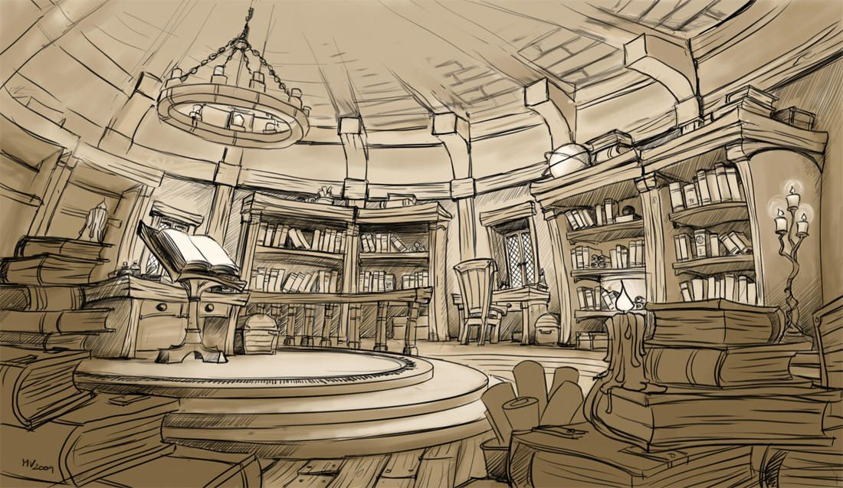

Кто такой библиотекарь и каковы его функции?

Библиотекарь - это человек, который много знает, знает названия всех книг, новинки литературы. Это умный, творческий, образованный человек, интересный, который всегда придет на помощь читателю. Библиотекарь поможет, если вдруг возникнут трудности при поиске необходимой книги.


Какие правила должен соблюдать читатель в библиотеке?

Существуют книги очень редкие в одном экземпляре, их на руки не дают. В этом случае такой книгой можно воспользоваться в специально отведённом месте, которое называется читальным залом.
1. Очень важно соблюдать тишину, так как присутствующие заняты своими делами, а шум отвлекает и мешает сосредоточиться, так что надо уважать друг друга.
2. Книги надо любить и беречь, ведь они предназначены для массового пользования. Поэтому нельзя их обрисовывать, загибать и мять страницы.
3. В библиотеку не стоит заходить с едой и напитками, на книгах могут остаться жирные пятна. Надо помнить, что этой книгой после вас будет пользоваться кто-нибудь другой.
4. Если книгу взяли домой, нельзя её терять, забывать в транспорте или в другом месте. Тогда придётся покупать такую же, но чаще всего найти такую книгу очень сложно, поэтому придётся возвращать её стоимость.
5. Находясь в читальном зале, можно подходить к книжным полкам и искать нужную литературу. Но необходимо запомнить, в каком месте стояла та или другая книга для того, чтобы вернуть её туда же, так как следующий читатель или библиотекарь будет искать книгу там, где она стояла.

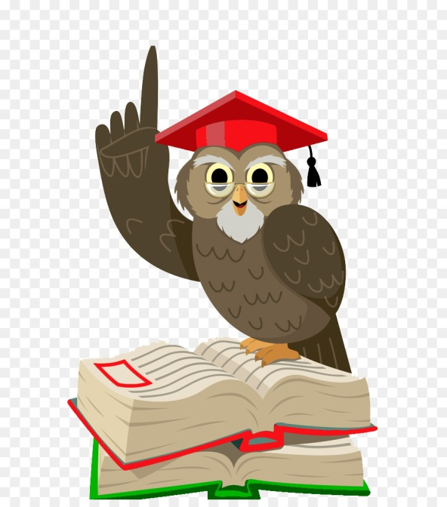
Практическая часть
Детская библиотека МАОУ «СОШ №22»

Солнечное осеннее утро 2 сентября 1968 года. В этот день в Череповце по адресу: улица Вологодская, д. 21 распахнула свои двери новая школа. Торжественно перерезана алая ленточка, и секретарь парторганизации предприятия «Жилгражданстрой» от имени строителей вручил директору школы Саламатиной Валентине Александровне символический ключ от школы – новостройки. С открытием нашей школы впервые заработала и школьная библиотека.
В библиотеке МАОУ «СОШ №22» работало 4 прекрасных библиотекаря:
1.Смирнова Антонина Сидоровна
2.Александрова Любовь Павловна
3.Шапина Татьяна Юрьевна
4. Манякина Надежда Валентиновна (работает по сей день)
В нашей детской библиотеке очень много книг, энциклопедий, справочников, периодических изданий и все это называется книжным фондом.
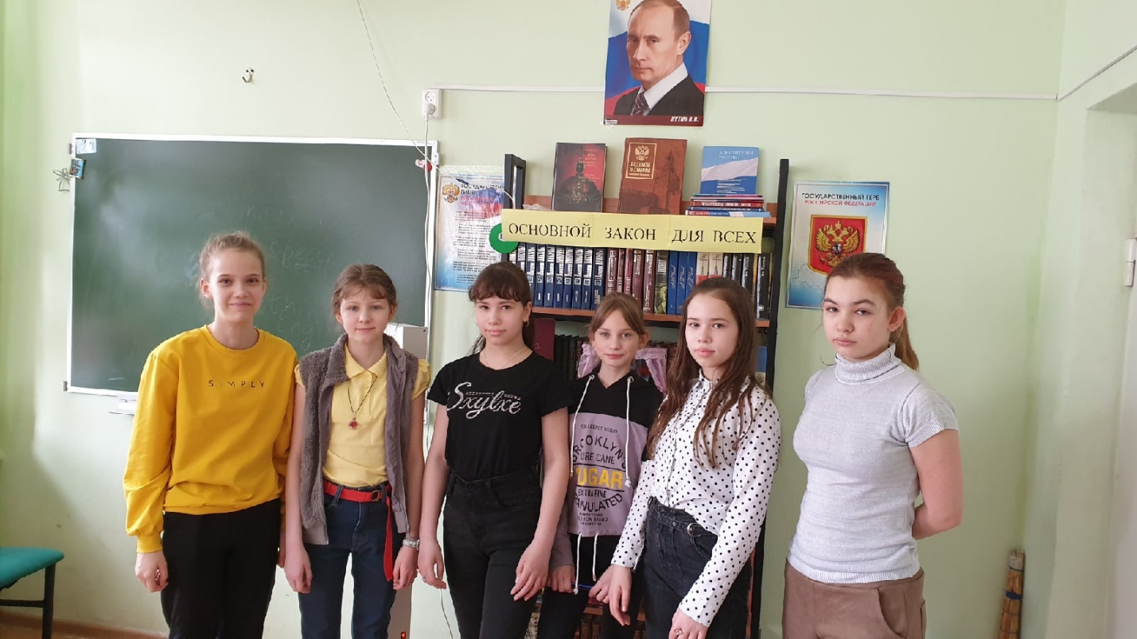

Библиотекарь детской библиотеки МАОУ «СОШ №22»

Когда мы пришли в библиотеку нас встретила библиотекарь- Манякина Надежда Валентиновна. Чуткая и доброжелательная, она познакомила нас с книгами, показала что есть в детской библиотеке и рассказала о правилах поведения в библиотеке и о том, как обращаться с книгами. Библиотекарь готова всегда прийти на помощь в выборе нужной книги.

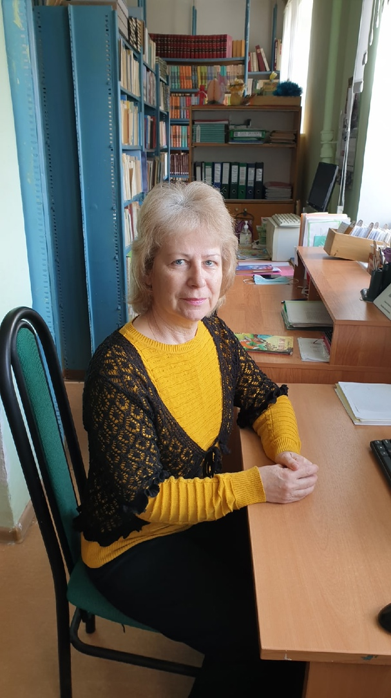

Абонемент в Детской библиотеке

В нашей библиотеке есть два отделения: абонемент и читальный зал.
Абонемент это место, где мы можем взять заинтересовавшую нас книгу на дом.

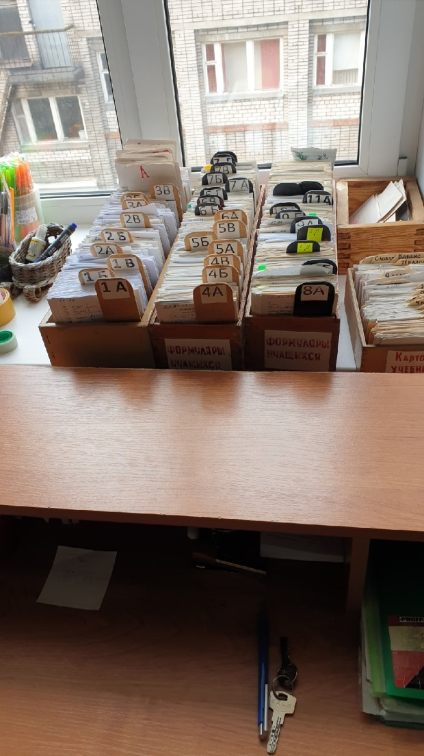

Самые ценные книги находятся в читальном зале. Это словари, энциклопедии, справочники и новые номера детских журналов. В читальный зал можно прийти после школы и почитать любимые журналы.
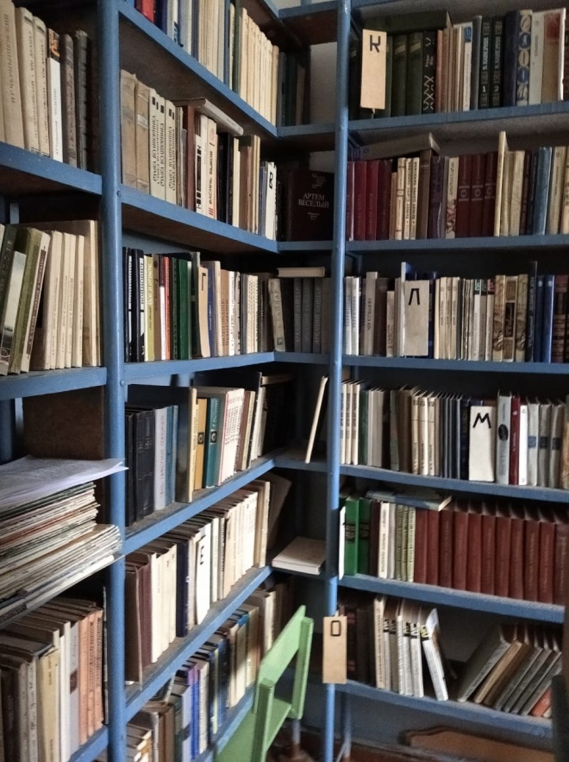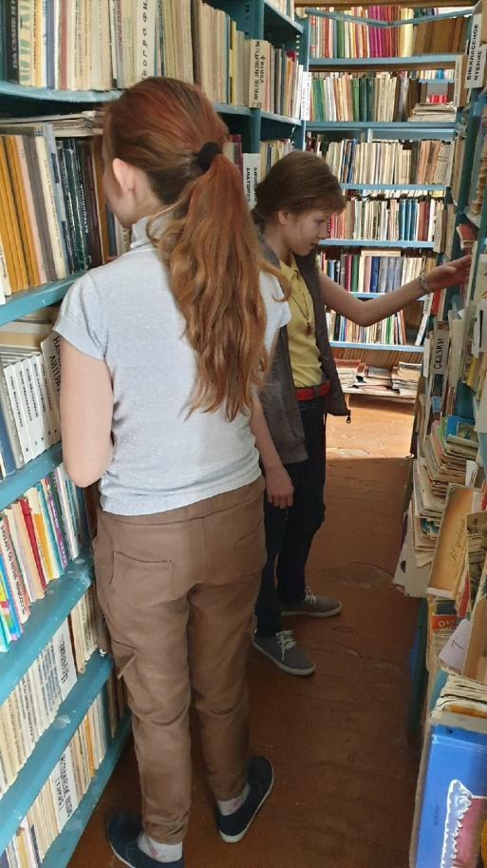

В нашей детской библиотеке есть много энциклопедий, справочников и периодических изданий. Вот некоторые из них.
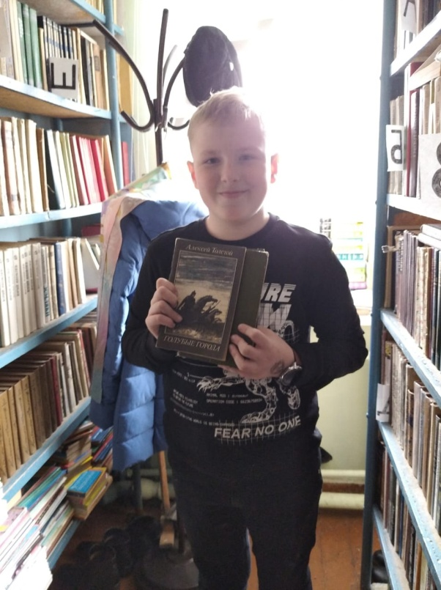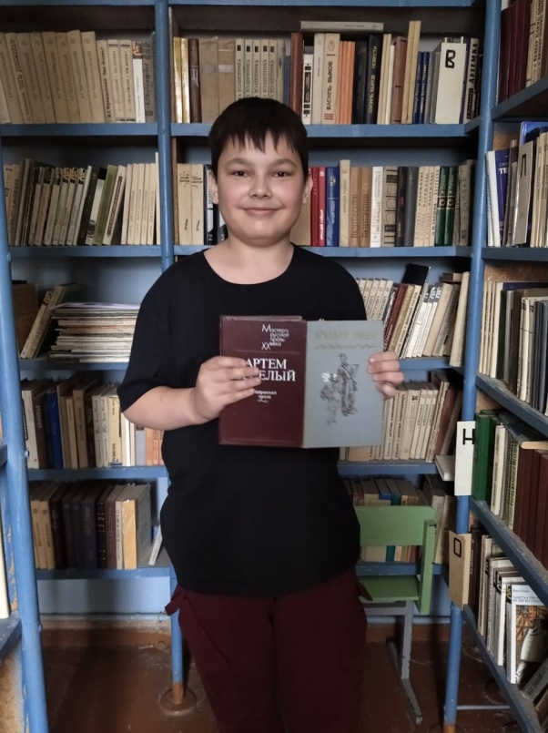
Журналы «Дисней», «Барби», «Мой друг кошка», «Эрудит», «Лунтик».
Энциклопедия «Семь чудес света», справочник «Неорганическая химия».

Как расположены книги по разделам?

Книги в библиотеке расположены и в алфавитном порядке, и по тематическим разделам (например «Сказки», «Русская литература», «Зарубежная литература», «Техника», «Математика»)
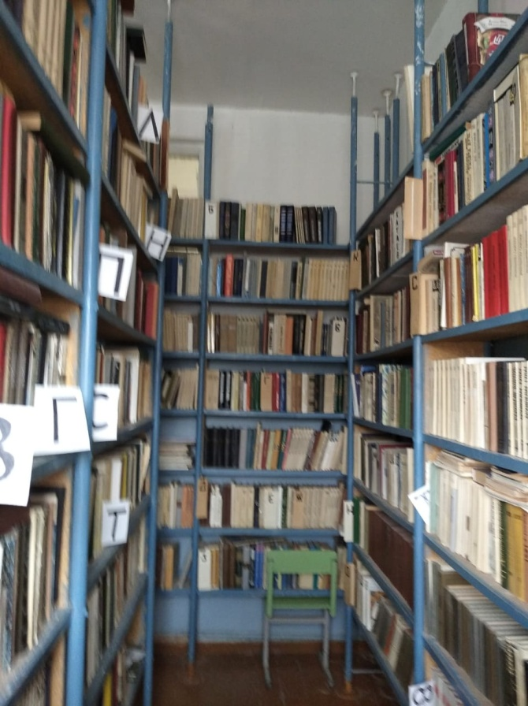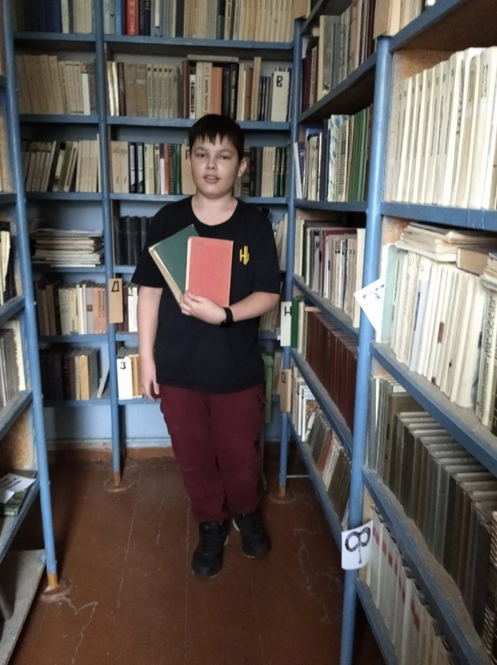

Как можно найти нужную книгу?

Книги разделены полочными разделителями, за разделителями стоят книги, фамилии авторов которых начинаются с буквы, указанной на разделителе. Так за буквой А находятся книги Александровой, Алексина, за Б - Барто, Бианки и так далее. Если книги написали несколько авторов, это сборники рассказов, стихов, и на обложке фамилия автора не указана, книгу необходимо поставить за тот разделитель, буква которого соответствует начальной букве названия книги. Например, сборник «Круглый год» - за разделителем К.
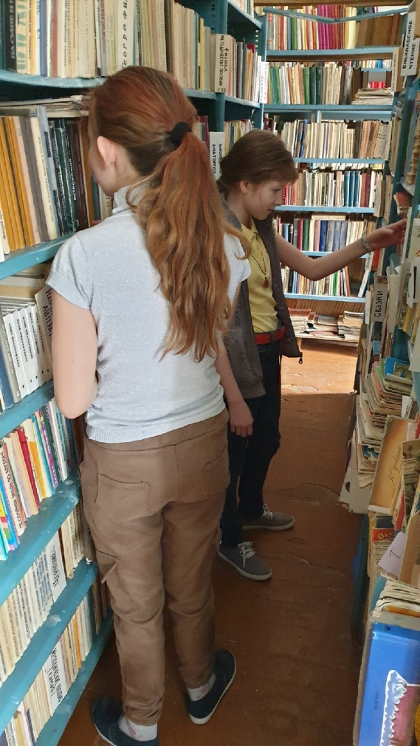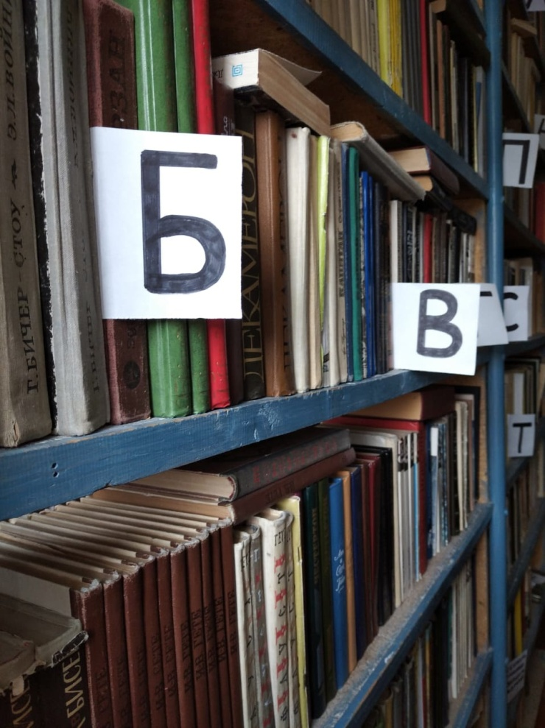

Где можно получить информацию о содержании книги?

Информацию о содержании книги можно получить из аннотации. Аннотация печатается в начале книги. Аннотация это краткое содержание книги или другого издания, а также краткая характеристика издания. Аннотация показывает отличительные особенности и достоинства книги, помогает читателю сориентироваться в их выборе.

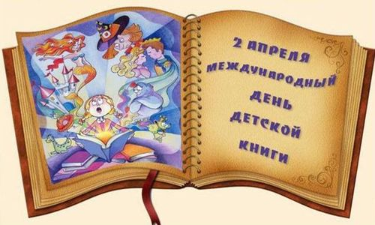

Какие тематические выставки были в библиотеке?

В нашей школе проходит множество разных тематических выставок и викторин в течение года.
С помощью тематических выставок можно познакомиться с книгами. При посещении нами библиотеки, там проходила неделя детской и юношеской книги. Мы узнали о роли книги в жизни человека, познакомились с разными видами книг.
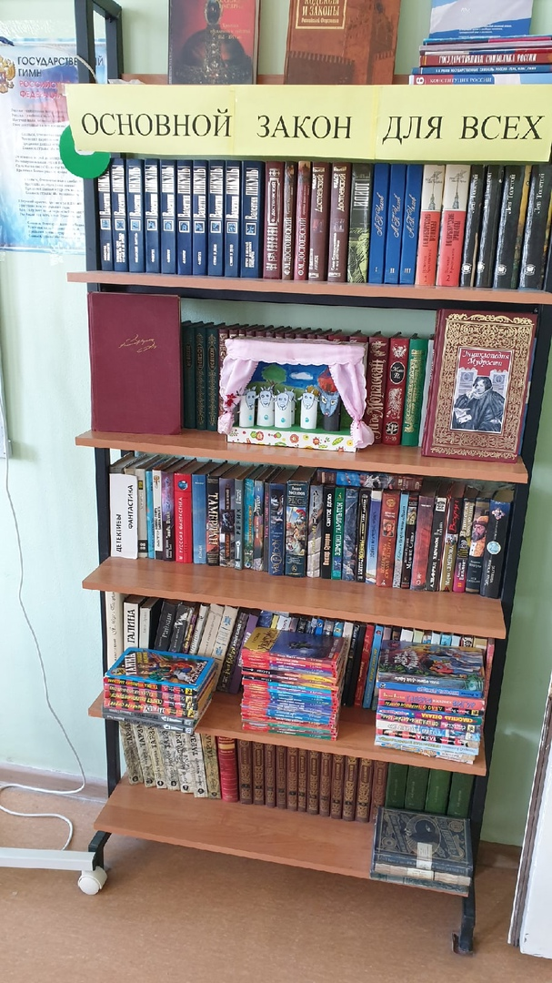
Где книгам не скучно, где книгам есть место, библиотека – волшебное место!

Мы очень любим, ходить в библиотеку, потому что:

- Здесь царит особая «книжная» атмосфера.
- В библиотеке можно почитать интересные книги.
- Отыскать множество познавательных книг на любую тему.
- Научиться самостоятельно, выбирать книги.
- Познакомиться с литературными героями.
- Принять участие в мероприятиях и просто пообщаться с друзьями.



